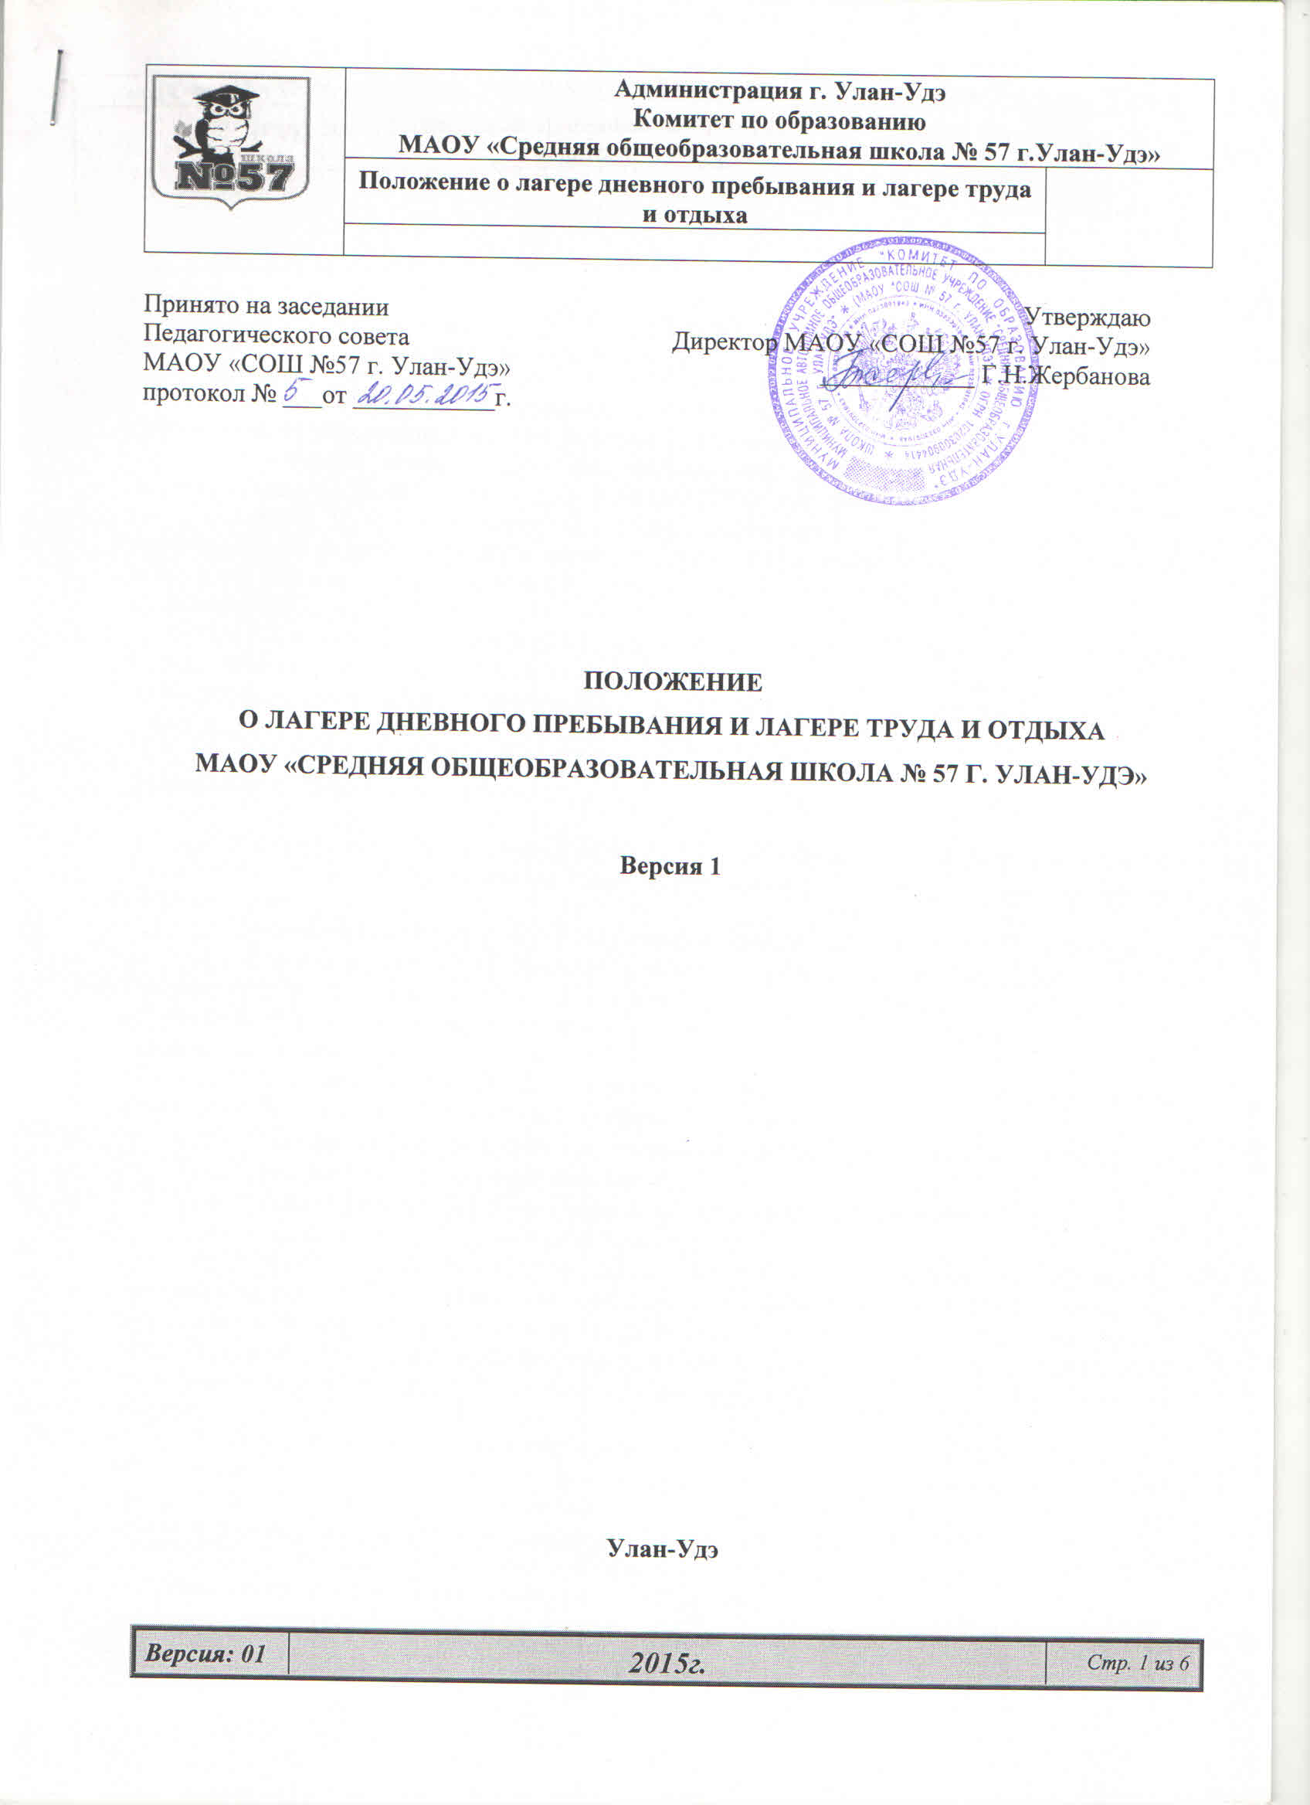

|  |  |
| --- | --- |
| Принято на заседании  Педагогического совета  МАОУ «СОШ №57 г. Улан-Удэ»  протокол № ___от ___________г. | Утверждаю  Директор МАОУ «СОШ №57 г. Улан-Удэ» ____________ Г.Н.Жербанова |

**Положение**

**о лагере дневного пребывания и лагере труда и отдыха**

**МАОУ «Средняя общеобразовательная школа № 57 г. Улан-Удэ»**

**Версия 1**

**Улан-Удэ**

Дата введения в действие «____»__________20___ г.,

Приказ по МАОУ «СОШ № 57 г.Улан-Удэ» ______________

Настоящий документ является внутренним документом МАОУ «СОШ № 57 г. Улан-Удэ»

**1 Общие положения**

1.1. Настоящее положение разработано в соответствии с Законом РФ «Об образовании», Типовым положением об общеобразовательном учреждении, Уставом и нормативно-локальными актами школы, государственными образовательными стандартами.

1.2. Летний лагерь с дневным пребыванием детей (ЛДП) организуется для обучающихся 1-4 классов и лагерь труда и отдыха (ЛТО) для обучающихся 5-8 классов школы.

1.3. ЛТО и ЛДП организуются в целях сохранения и укрепления здоровья детей, организации их разумного досуга в период летних каникул, развития творческого потенциала и создания условий для самореализации, практического применения навыков в общественно-полезной деятельности.

1.4. Содержание, формы и методы работы лагеря дневного пребывания, лагеря труда и отдыха определяются его педагогическим коллективом, исходя из принципов гуманности, демократизма, поощрения инициативы и самостоятельности обучающихся, учета индивидуальных и возрастных особенностей детей.

**2 Организация деятельности лагеря**

2.1.Летний лагерь обучающихся МАОУ «Средняя общеобразовательная школа № 57 г. Улан-Удэ» с дневным пребыванием открывается приказом директора на основании акта приемки лагеря.

2.2.Работа лагеря организуется в одну смену на базе МАОУ «СОШ № 57 г. Улан-Удэ».

2.3. Лагерь дневного пребывания работает в режиме 6-дневной рабочей недели. Продолжительность смены лагеря составляет не менее 18 рабочих дней. Деятельность обучающихся во время проведения смены лагеря осуществляется в отрядах, наполняемость которых составляет не более 25 человек.

2.4. В составе лагеря труда и отдыха работает трудовая (экологическая) бригада. Комплектование трудовой (экологической) бригады производится с учетом:

* пожеланий обучающихся и их родителей (или законных представителей);
* возраста и интересов обучающихся;
* санитарно-гигиенических норм и правил техники безопасности;
* финансовых и кадровых возможностей.

2.5. Прием обучающихся в лагерь осуществляется на основании заявления родителей (законных представителей) обучающихся на основании приказа по школе. Преимущество при зачислении в лагерь имеют дети – сироты, дети, лишившиеся попечения родителей, дети из многодетных, неполных, малообеспеченных семей, дети – инвалиды. Запрещается привлекать к общественно-полезному труду обучающихся, имеющих значительное отклонение в состоянии здоровья.

2.6.Администрация школы в подготовительный период знакомит родителей (законных представителей) с настоящим Положением, летней образовательно-оздоровительной программой образовательного учреждения и другими документами, регламентирующими организацию отдыха, оздоровления и занятости детей в летний период.

2.7.В лагере создаются условия для осуществления спортивно-оздоровительной работы, трудового воспитания, развития творческих способностей детей.

2.8. Педагогический и технический персонал лагеря набирается администрацией школы совместно с начальником лагеря из числа сотрудников школы и назначается приказом директора по школе.

2.9. На период функционирования лагеря назначается руководитель трудовой (экологической) бригады, деятельность которого определяется должностной инструкцией.

2.10. Обязанности, ответственность и права педагогов-воспитателей определяются должностной инструкцией. Каждый работник лагеря допускается к работе после прохождения медицинского осмотра с отметкой в санитарной книжке. Работники лагеря несут личную ответственность за жизнь и здоровье детей в пределах возложенных на них обязанностей.

2.11. Набор вожатых осуществляется из числа обучающихся 7-8 классов в помощь воспитателям.

2.12. Коллектив лагеря самостоятельно определяет программу деятельности, распорядок дня.

2.13. Питание воспитанников организуется в столовой школы по согласованию с органами санэпиднадзора и Комитетом по образованию Администрации г. Улан-Удэ.

**3 Права и обязанности обучающихся, посещающих лагерь дневного пребывания, лагерь труда и отдыха**

3.1. Обучающиеся летнего лагеря имеют право:

* на временное прекращение посещения лагеря по болезни;
* на свободное участие в запланированных досуговых мероприятиях;
* на участие в самоуправлении отряда.

3.2. Обучающиеся обязаны**:**

* выполнять требования данного Положения, других локальных актов и документов, регламентирующих деятельность лагеря;
* бережно относиться к используемому имуществу;
* выполнять законные требования администрации и работников лагеря.

**4 Охрана жизни и здоровья детей в лагере дневного пребывания и лагере труда и отдыха**

4.1. Начальник лагеря, педагоги-воспитатели несут ответственность за безопасность жизни и здоровья детей во время их пребывания в лагере.

4.2. Начальник лагеря проводит инструктаж обучающихся по правилам техники безопасности сотрудников, воспитатели – детей, под личную подпись инструктируемых.

Руководитель трудовой (экологической) бригады обязан ежедневно проводить инструктаж обучающихся по правилам техники безопасности при выполнении различных видов работ.

4.3. Педагогические работники, работающие в лагере, и обучающиеся обязаны строго соблюдать дисциплину, выполнять правила внутреннего распорядка, режим дня, план работы. Не допускается уход обучающегося с территории лагеря без разрешения воспитателей и начальника лагеря.

4.4. В лагере действует план эвакуации на случай пожара и чрезвычайных ситуаций.

4.5. Организация питания осуществляется на основе примерных норм питания. За качество питания несет ответственность бракеражная комиссия, утвержденная директором на время работы лагеря.

4.6. Организация походов и экскурсий производится на основании соответствующих инструкций директора школы.

**5 Финансово-хозяйственная деятельность**

5.1. Финансово-хозяйственная деятельность в лагере осуществляется в соответствии с утвержденной сметой. Порядок ведения бухгалтерского учета и отчетности в лагере регулируется бухгалтерией Комитета по образованию Администрации г. Улан-Удэ.

5.2. Познавательно- развлекательные выезды осуществляются за счет родительской финансовой поддержки.

5.3. Ответственность за финансовую деятельность лагеря, за сохранность имущества и инвентаря несут ответственный за организацию летнего отдыха, начальник лагеря и педагоги.

**6 Лист регистрации изменений**

|  |  |  |  |  |  |  |  |  |
| --- | --- | --- | --- | --- | --- | --- | --- | --- |
| Номер  измене­ния | Номера листов | | | Основание для внесения изменений | Подпись | Расшифровка подписи | Дата | Дата введения изменения |
| замененных | новых | аннулированных |
|  |  |  |  |  |  |  |  |  |
|  |  |  |  |  |  |  |  |  |
|  |  |  |  |  |  |  |  |  |
|  |  |  |  |  |  |  |  |  |
|  |  |  |  |  |  |  |  |  |
|  |  |  |  |  |  |  |  |  |
|  |  |  |  |  |  |  |  |  |
|  |  |  |  |  |  |  |  |  |
|  |  |  |  |  |  |  |  |  |
|  |  |  |  |  |  |  |  |  |
|  |  |  |  |  |  |  |  |  |
|  |  |  |  |  |  |  |  |  |
|  |  |  |  |  |  |  |  |  |
|  |  |  |  |  |  |  |  |  |
|  |  |  |  |  |  |  |  |  |